STŘEDNÍ PRŮMYSLOVÁ ŠKOLA STAVEBNÍ
MÁCHOVA 628, VALAŠSKÉ MEZIŘÍČÍ, 757 01

OBOR: TECHNICKÁ ZAŘÍZENÍ BUDOV

DOMOVNÍ ČISTÍRNA ODPADNÍCH VOD

3. ročník

RODINNÝ DŮM
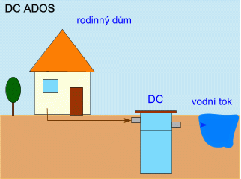

ŠKOLNÍ ROK JMÉNO, PŘÍJMENÍ
2022/2023 Třída T3
OBSAH PROJEKTU DČOV

Úkol č. | Název | Známka
1. | SLOŽKA
2. | 3.1 Návrh DČOV AS-VARIOcomp 5 K
3. | 4.2 Výkres AS-VARIOcomp 5 K
4. | 5. PŘÍLOHY
5. | 4.1 SITUACE
6. | 1. TECHNICKÁ ZPRÁVA
7. | 2. VÝPIS MATERIÁLU
8.
9.
10.
11.
12.
13.
14.
15
16.
17.
18.
19.
20.
ÚKOL č. 2
3.1 NÁVRH DČOV AS - VARIOcomp 5 K
https://voda.tzb-info.cz/
Tabulky a výpočty
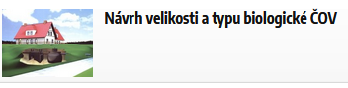
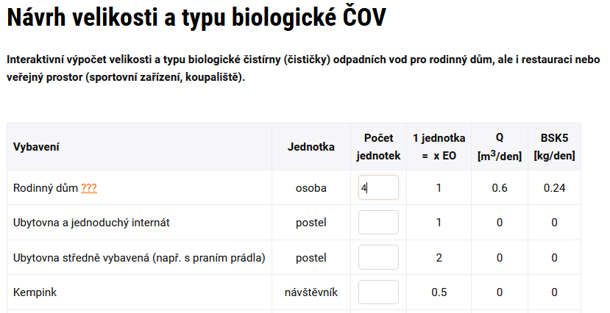

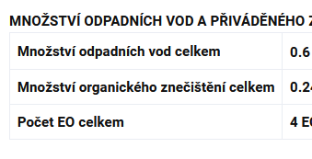
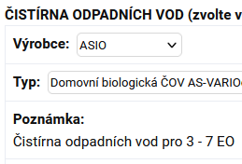

TECHNOLOGICKÉ SCHÉMA AS – VARIOcomp 5 K
Z podkladů ASIO CAD vložte Technologické schéma.
https://www.asio.cz/cz/p/2.cistirna-odpadnich-vod-as-variocomp-k
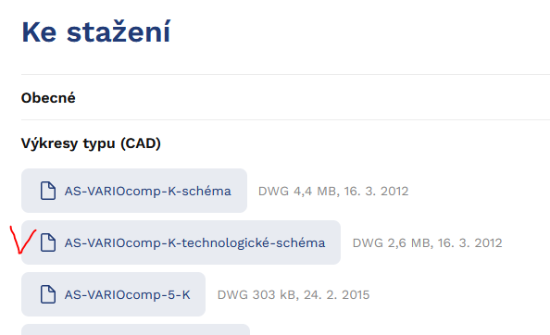
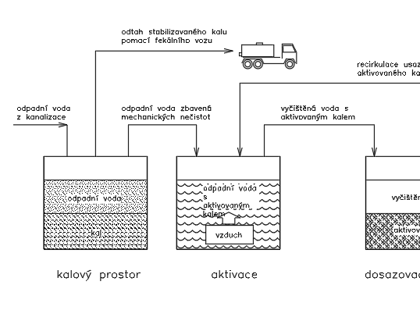

ÚKOL č. 3 VÝKRES DČOV AS-VARIOcomp 5 K
https://www.asio.cz/cz/p/2.cistirna-odpadnich-vod-as-variocomp-k

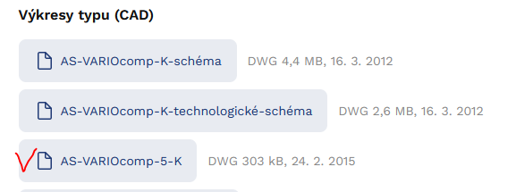

Výkres z podkladů ASIO upravte, doplňte razítko a vytiskněte dle vzoru
Formát A3
Měřítko 1:20

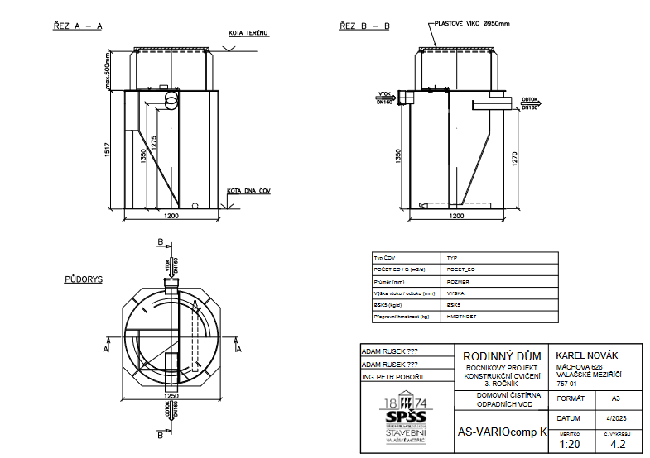

ÚKOL č. 4
5. PŘÍLOHY
Zde jsou uvedeny pro představu některé důležité informace či fakta pro investora i dodavatele týkající se instalace apod.
5.1 NÁVOD K OBSLUZE

https://www.asio.cz/cz/p/2.cistirna-odpadnich-vod-as-variocomp-k
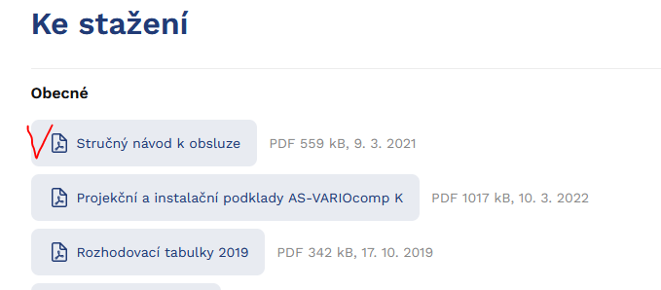
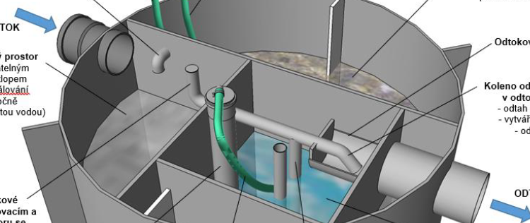

5.2 CO DO ČOV NEPATŘÍ
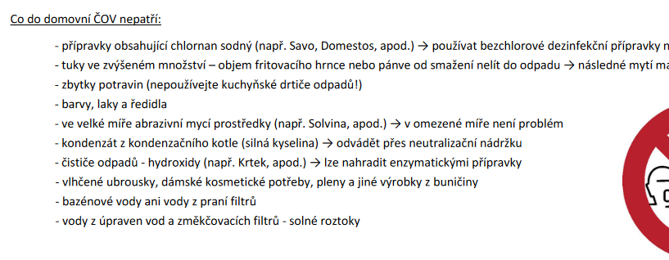
5.3 FUNKČNÍ SCHÉMA

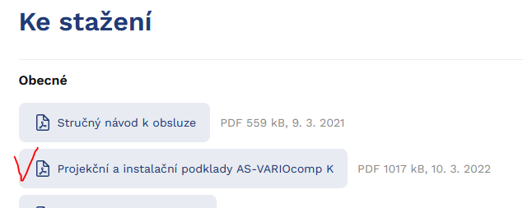
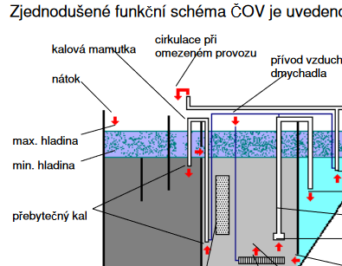

5.4 OSAZENÍ NÁDRŽE

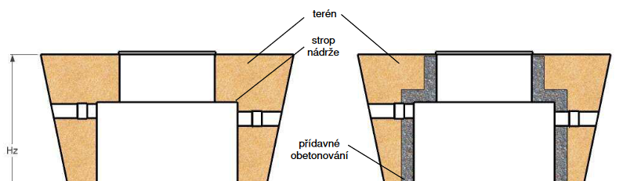

5.5 ODVĚTRÁNÍ ČOV

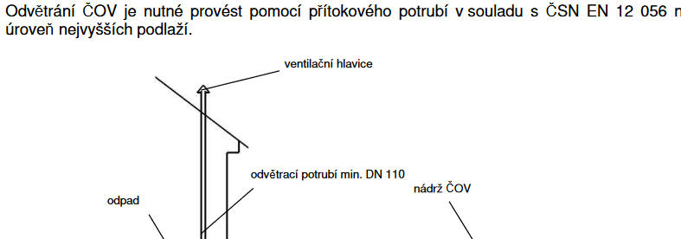

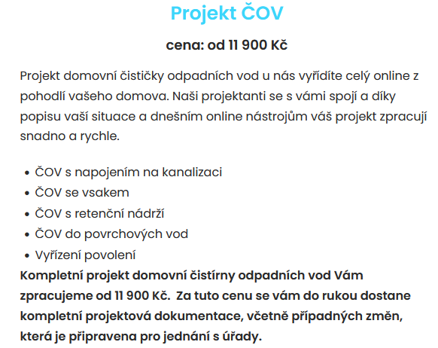

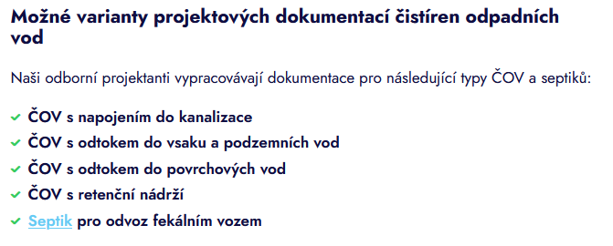

1.TECHNICKÁ ZPRÁVA

1. Úvod
Předmětem této projektové dokumentace je vyřešení odvádění splaškových vod pro rodinný dům nacházející se na parcele č 450/2, katastrální území Valašské Meziříčí. Rodinný dům je dvoupodlažní se sedlovou střechou. Domovní kanalizace je řešena jako oddílná. Splašková kanalizace je vedena do Domovní čistírny odpadních vod. Odtok vyčištěné vody je napojen na obecní kanalizaci DN 400, která je vyústěna do místních povrchových vod. Dešťová kanalizace je navržena dle požadavku stavebního úřadu a to vyřešením podzemního vsakovacího zařízení. Návrh vsakovacího zařízení je řešen v souladu s ČSN 75 9010 Vsakovací zařízení srážkových vod.

2. Popis technického řešení
Vnitřní kanalizace z rodinného domu je napojena potrubím PVC-KG 160 SN8 do Domovní čistírny odpadních vod, která je umístěna před oplocením pozemku směrem k ulici. Odtokové potrubí PVC-KG 160 SN8 z DČOV je dále vedeno kolmo k veřejné kanalizaci DN 400. Na veřejnou kanalizaci je přípojka napojena vývrtem z boku. Kanalizační potrubí PVC bude ukládáno do štěrkopískového lože tl. 100 mm a obsypáno hutněným štěrkopískovým obsypem Do výšky 300 mm nad vrchní okraj potrubí se zásyp nehutní. Jako účinná vrstva se označuje vrstva zeminy pod trubkou, vedle ní a dále v minimální tloušťce 300 mm nad horním okrajem trubky. Zemina se v této vrstvě sype z přiměřené výšky a to tak, aby nedošlo k poškození potrubí. V celé účinné vrstvě je možno použít písek nebo zeminu bez ostrohranných částic o zrnitosti max. 22 mm, jedná-li se o stejnozrnné složení, je doporučeno použít zrno poněkud menší. Násyp a hutnění se provádí po vrstvách cca 100-150 mm tlustých, (dle účinnosti použité techniky), vždy po obou stranách trubky. Hutní se ručně, nožním dusáním nebo lehkými strojními dusadly, nad vrcholem trubky se nehutní až do výšky 300 mm. Při hutnění je nutno kontrolovat jednotlivé trubky, zda se výškově nebo směrově neposunuly. Kanalizační potrubí, které nebude uloženo v nezámrzné hloubce, doporučujeme opatřit dodatečnou tepelnou izolací.

3. Čistírna odpadních vod
V západní části pozemku bude 3 m od oplocení umístěna typová
čistírna odpadních vod AS VARIOcomp 5K, výrobce ASIO. Jedná se o válcovou nádrž průměru 1510 mm a výšky 1270 mm se základním nástavcem zakrytým plastovým nepochozím víkem.
Odpadní voda nejprve natéká do usazovacího a kalového prostoru, kde je prostou sedimentací zbavena mechanických, plovoucích a usaditelných látek, které jsou dále podrobeny anaerobnímu rozkladu (hydrolýze). Z usazovacího prostoru natéká přepadem mechanicky předčištěná voda do aktivačního prostoru, ve kterém probíhá vlastní proces biologického čištění stykem odpadní vody s aktivovaným kalem a případně biomasou zachycenou na nosiči biomasy. Aktivační prostor je provzdušňován pomocí jemnobublinného provzdušňovače umístěného v jeho spodní části.
Směs vody a aktivovaného kalu z aktivačního prostoru je čerpána přečerpávací mamutkou do dosazovacího prostoru, kde dojde usazením k oddělení aktivovaného kalu a vyčištěné vody.
Vyčištěná voda je odtokovou mamutkou čerpána do odtokového žlabu, odkud odtéká z čistírny.
Usazený aktivovaný kal je hydraulicky recirkulován z dosazovacího prostoru zpět do aktivačního prostoru otvorem v technologické přepážce. Přebytečný aerobně stabilizovaný kal je periodicky pomocí kalové mamutky odčerpáván do usazovacího a kalového prostoru.
Akumulační prostor slouží k vyrovnání změn vyvolaných nerovnoměrným nátokem do čistírny v průběhu dne.
Do provzdušňovače je přiváděn vzduch z dmychadla. Část vzduchu vystupujícího z provzdušňovače je zachytávána v jímači vzduchu přečerpávací mamutky, slouží pro její pohon a následně pro pohon odtokové a kalové mamutky.
V případě krátkodobého omezení přítoku na čistírnu (např. v době dovolené) je vyčištěná voda namísto do odtokového žlabu vracena pomocí odtokové mamutky zpět do usazovacího a kalového prostoru, tj. dochází k cirkulaci vody při omezeném provozu.

4. Potřeba čisté vody

Počet osob | 4 | osob
Denní potřeba vody | 96 | l/osobu.den
Průměrná denní potřeba vody Q_{d} | 0,38 | m³/den
Koeficient denní nerovnoměrnosti k_{d} | 1,25
Maximální denní potřeba vody Q_{m} | 0,48 | m³/den
Maximální měsíční potřeba vody | 11,4 | m³/měsíc
Maximální roční potřeba vody | 136,8 | m³/rok

5. Bilance množství splaškových odpadních vod a jejich znečištění

Počet EO | 4 | osob
Průměrné denní množství na osobu | 0,15 | m³/den
Průměrné denní množství celkem | 0,6 | m³/den
BSK₅ (60g/EO.den) | 240 | g/den

BSK₅: Biochemická spotřeba kyslíku. Je definována jako množství kyslíku spotřebovaného mikroorganismy při biochemických pochodech na rozklad organických látek ve vodě při aerobních podmínkách za 5 dní. Stanovení BSK5 slouží k nepřímému stanovení organických látek, které podléhají biochemickému rozkladu, při aerobních podmínkách.
Čím vyšší je hodnota BSK5, tím větší je organické znečištění odpadní vody.

6. Zkouška vodotěsnosti potrubí
Před uvedením gravitační kanalizace do provozu bude provedena zkouška vodotěsnosti kanalizace dle ČSN 75 6909 – Zkoušky vodotěsnosti stok a kanalizačních přípojek. Před zkouškou je nutno uzavřít veškeré otvory a uzavírací prvky (zátky) zajistit proti
vytlačení. Potrubí je nutno v nejvyšším bodě opatřit odvzdušňovacím prvkem. Před zkouškou se potrubí naplní vodou tak, aby mohl uniknout vzduch. Po naplnění se nechá vodní náplň ustálit po dobu jedné hodiny a po uplynutí této doby se provede zkouška vodotěsnosti. Při zkoušce je nutno zabránit vlivu případných změn teploty, neboť by mohly ovlivnit přesnost měření! Kontroluje se při ní také těsnost jednotlivých spojů.
Podle ČSN 73 6006 – Výstražné fólie k identifikaci podzemních vedení technického vybavení by kanalizační potrubí mělo být označeno výstražnou fólií v barvě šedivé položenou nejméně 200 mm nad vrcholem potrubí.
7. Pokyny pro montáž zařízení
Při montáži musí být dodrženy veškeré zásady BOZP. Dodrženy musí také být všechny technologické postupy výrobce ASIO aby nedošlo k případným poruchám nebo nefunkčnosti systému.

8. Stanovení počtu EO a jmenovitého zatížení
Tento bod se do Technické zprávy nedává. Je zde jen pro vaši představu.
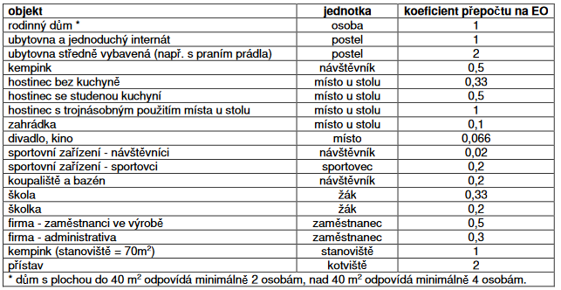
9. Seznam citovaných norem a právních předpisů
ČSN EN 12566-3 (756404) Malé čistírny odpadních vod do 50 ekvivalentních obyvatel - Čás
ČSN 75 6760 Vnitřní kanalizace
ČSN EN 12 056 (1-5) Vnitřní kanalizace a gravitační systémy
ČSN 75 6909 Zkoušky vodotěsnosti stok a kanalizačních přípojek.
ČSN 73 6006 Výstražné fólie k identifikaci podzemních vedení technického vybavení
Vyhláška č. 120/2011 Sb., kterou se mění vyhláška Ministerstva zemědělství č. 428/2001 Sb., kterou se provádí zákon č. 274/2001 Sb. o vodovodech a kanalizacích pro veřejnou potřebu.
ČSN EN 476 (75 6301) Všeobecné požadavky na stavební dílce stok a kanalizačních přípojek gravitačních systémů

Ve Valašském Meziříčí 28. 4. 2023 Vypracoval: ………………….
Podpis: ………………….

2. VÝPIS MATERIÁLU

Domovní čistírna odpadních vod ASVARIOcomp 5K 1 kpl
Výrobce: ASIO TECH, spol. s r.o., Kšírova 552/45, 619 00 Brno

STŘEDNÍ PRŮMYSLOVÁ ŠKOLA STAVEBNÍ
MÁCHOVA 628, VALAŠSKÉ MEZIŘÍČÍ, 757 01

OBOR: TECHNICKÁ ZAŘÍZENÍ BUDOV

DOMOVNÍ ČISTÍRNA ODPADNÍCH VOD

3. ročník

RODINNÝ DŮM

ŠKOLNÍ ROK JMÉNO, PŘÍJMENÍ
2022/2023 Třída T3
OBSAH PROJEKTU
1. Technická zpráva
2. Výpis materiálu

3. Výpočtová část
3.1 Návrh DČOV AS-VARIOcomp 5 K, dle tzb-info.cz

4. Výkresová část
4.1 Situace
4.2 Výkres AS-VARIOcomp 5 K

5. Přílohy
5.1 ………………..
5.2 …………………
5.3……………………..
5.4
5.5

ODEVZDÁNÍ PROJEKTU do 2. 6. 2023
Optimálně do 12.5.2023
1. Veškerá dokumentace složena a poskládána do složky s klopami dle obsahu
2. Čelní strana složky
3. Obsah projektu (nalepit na druhou stranu složky)
4. Dopsat názvy příloh 5.1 až 5.5

4.1 SITUACE: Do situace HSDV dokreslete a dopište info k navržené ČOV
